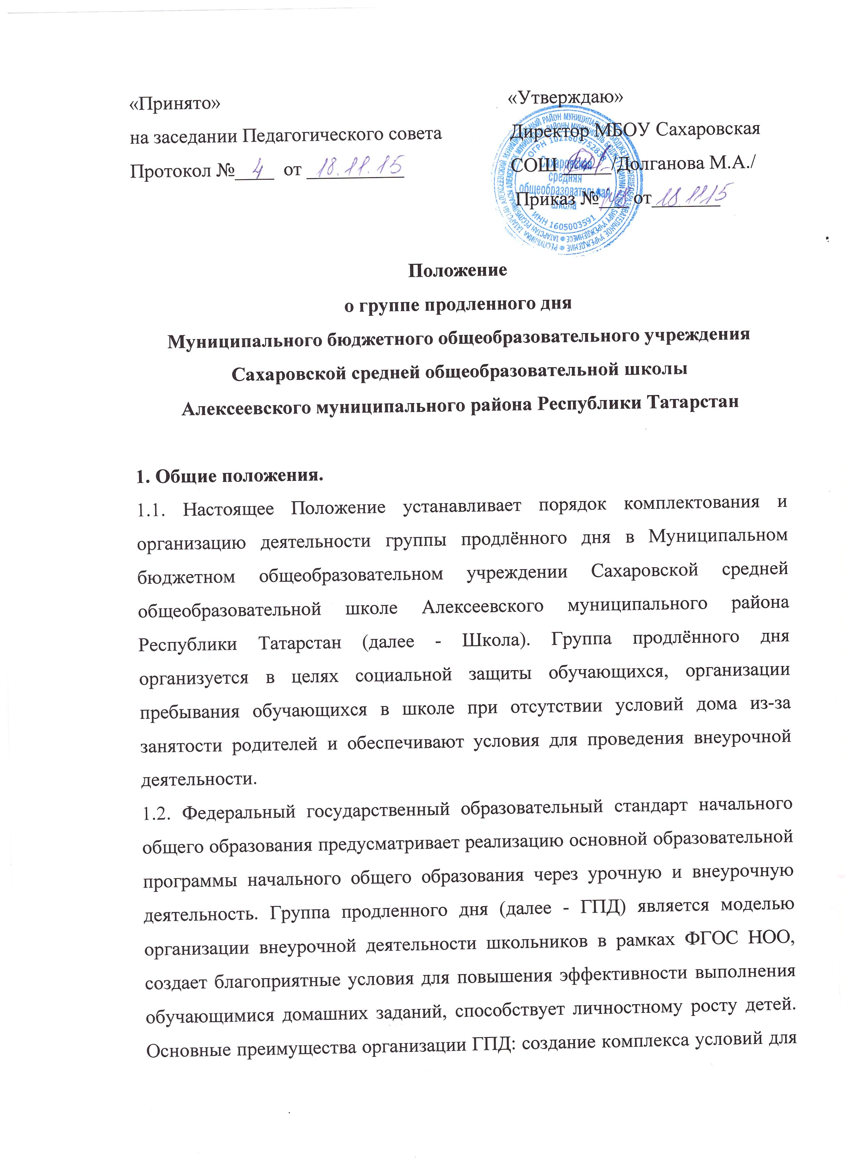

успешной реализации образовательного процесса в течение всего дня, включая питание; сложившаяся практика финансирования ГПД.
1.3. Настоящее Положение составлено в соответствии с ФЗ-273 «Об образовании в Российской Федерации», санитарными правилами (СанПиН 2.4.2.2821-10 "Санитарно - эпидемиологические требования к условиям и организации обучения в общеобразовательных учреждениях" ,ФГОС НОО, Уставом школы.

2. Цель ГПД
Создание целостной системы организации пребывания обучающихся в ГПД, обеспечивающей оптимальные условия для учащихся в начальных классах в соответствии с их возрастными и индивидуальными способностями, уровнем актуального развития, состоянием соматического и нервно – психического здоровья.

3. Задачи ГПД
- создание оптимальных условий для организации развития творческих способностей ребенка при невозможности организации контроля со стороны родителей обучающихся; - создание оптимальных условий для реализации требований ФГОС НОО в части организации внеурочной деятельности; - организация пребывания обучающихся в школе для своевременной организации самоподготовки при отсутствии условий дома из-за занятости родителей.

4. Порядок комплектования и организация деятельности.
4.1. Школа открывает ГПД по желанию родителей (законных представителей), для чего:
- проводится социологическое исследование потребности обучающихся и их родителей;
-комплектуется контингент группы обучающихся: одной ступени обучения;
4.2. Функционирование ГПД осуществляется с 1 сентября по 30 мая. Зачисление в ГПД и отчисление осуществляются по письменному заявлению родителей (законных представителей).
4.3. Организуется ГПД для учащихся начальной школы с наполняемостью не менее 25 человек.
4.4. Деятельность ГПД регламентируется планом работы воспитателя и режимом дня, которые утверждаются директором школы.
4.5. Недельная предельно допустимая нагрузка в ГПД не более 30 часов.
4.6. В ГПД продолжительность прогулки для воспитанников начальной школы составляет до 2 часов. Продолжительность самоподготовки определяется классом обучения: в 1 классе со 2 полугодия - до 1 часа, во 2 классе - до 1,5 часа, в 3-4 классах - до 2 часов.
4.7. В ГПД сочетается двигательная активность воспитанников на воздухе (прогулка, подвижные и спортивные игры, общественно- полезный труд) до начала самоподготовки с их участием в мероприятиях эмоционального характера после самоподготовки.
4.8. В школе организуется 2-х разовое горячее питание для воспитанников групп продленного дня – за счет родительских средств.
4.9. Каждый организованный выход детей ГПД за пределы территории школы разрешается приказом директора школы с установлением ответственного за сохранность жизни и здоровья воспитанников. Маршруты прогулок, экскурсий за пределы территории школы утверждаются директора школы.
4.10. К организации в ГПД внеурочной деятельности могут привлекаться родители учащихся, педагоги – организаторы, учителя – предметники, воспитатели, библиотекарь.

5. Организация образовательного процесса в группе продленного дня
5.1. В режиме работы ГПД указывается время для организации самоподготовки воспитанников (выполнение домашних заданий, самостоятельная, дополнительная, творческая работа по общеобразовательным программам), работы в кружках, секциях по интересам, отдыха, прогулок на свежем воздухе, экскурсий.
5.2. Воспитанники ГПД могут заниматься в музыкальных, спортивных и других учреждениях дополнительного образования детей, в различных кружках и секциях, организуемых на базе школы, участвовать в конкурсах, смотрах, олимпиадах и других массовых мероприятиях для обучающихся.
5.3. По письменной просьбе родителей воспитатель ГПД может отпускать воспитанника для посещения учебных занятий в учреждении дополнительного образования в сопровождении взрослого (по договоренности с родителями).
5.4. При самоподготовке воспитанники могут использовать возможности читального зала школьной библиотеки. Во время самоподготовки педагогическими работниками могут быть организованы консультации по учебным предметам. Время, отведенное на самоподготовку, нельзя использовать на другие цели.

6. Управление группами продленного дня
6.1 Воспитатель ГПД назначается и освобождается с занимаемой должности директором. Воспитатель планирует и организует деятельность воспитанников в ГПД, отвечает за сохранение их жизни и здоровья.
6.2 Общее руководство ГПД осуществляет заместитель директора по ВР в соответствии с должностной инструкцией и приказом директора школы, который:
- контролирует работу воспитателей,
- контролирует ведение документации ГПД.
6.4 Для работы ГПД с учетом расписания учебных занятий используются учебные кабинеты, спортзал, библиотека и другие помещения. Порядок использования помещений и ответственность за сохранность учебного оборудования возлагаются на воспитателя или педагогического работника, ответственного за занятия с воспитанниками.

7. Права и обязанности
7.1.Заместитель директора по ВР несет ответственность за создание необходимых условий для работы ГПД и организацию в ней образовательного процесса, обеспечивает охрану жизни и здоровья воспитанников, организует горячее питание, отдых обучающихся, согласовывает режим работы, организует методическую работу воспитателей, осуществляет контроль за состоянием работы в ГПД.
7.2. Воспитатели ГПД обязаны:
- организовывать учебно-воспитательный процесс в ГПД с учётом требований ФГОС;
-создавать благоприятные условия для индивидуального развития и нравственного формирования личности обучающихся с учётом требований ФГОС;
- планировать и организовывать учебно-воспитательный процесс во время занятий с воспитанниками ГПД с учётом требований ФГОС;
- организовать внеурочную деятельность;
- организовать и контролировать самостоятельную работу учащихся по выполнению домашних заданий;
- оказывать необходимую помощь в данной работе;
-своевременно оформлять школьную документацию.
7.3.Воспитатели ГПД несут ответственность за:
- качество воспитательной работы с детьми;
- соблюдением установленного режима дня и правил внутреннего распорядка в школы;
- жизнь, здоровье и благополучие вверенных ему учащихся во время учебного процесса, а также во время проведения внешкольных мероприятии;
- правильное использование и сохранность материальных ценностей и оборудования, выделенных для работы с детьми.
7.4.Родители воспитанников обязаны:
- своевременный приводить детей в школу, на внешкольные, внеклассные мероприятия;
- своевременно забирать воспитанников из ГПД;
- следить за внешним видом учащегося (согласно Требованиям к одежде);
- обеспечить своевременную оплату горячего питание детей;
-воспитывать своих детей, создавать необходимые условия для получения ими образования.
7.5. Обучающиеся обязаны:
- соблюдать Устав школы и Правил внутреннего распорядка учащихся;
- бережно относится к школьному имуществу;
- соблюдать правила поведения в школе, в группе;
- выполнять требования работников школы по соблюдению правил внутреннего распорядка.
7.6. Обучающиеся имеют право на:
- получения дополнительного образования по выбору, в том числе за счет средств родителей;
- на свободное выражение собственных взглядов и убеждений, уважение человеческого достоинства.

8. Документация ГПД
- рабочая программа;
- журнал посещаемости обучающихся в ГПД;
- заявления родителей о принятии в ГПД.
Воспитатели ГПД отчитываются о проделанной работе один раз в конце года; предоставляют необходимую информацию - по мере необходимости.

